Исследование объёмного энерговклада в среду при возбуждении фемтосекундного филамента в воде лазерными излучением ближнего ИК диапазона методами оптоакустической томографии и теневой фотографии.
Румянцев Б.В.^{1(1,2)}, Мареев Е.И.^{2(1,2)}, Бычков А.С.^{2(1,3)}
¹Студент, ²Аспирант
⁽¹⁾Московский Государственный Университет имени М.В.Ломносова,
Физический факультет, Москва, Россия.
⁽²⁾Московский Государственный Университет имени М.В.Ломоносова, Международный Лазерный Центр, Москва, Россия.
⁽³⁾Национальный исследовательский технологический университет «МИСиС», Москва, Россия.
E-mail: rumjancev.bv15@physics.msu.ru

Формирование фемтосекундных филаментов высокоинтенсивным лазерными импульсами в жидкостях и газах сопровождается как механическими пост-эффектами, такими как возбуждение ударных волн и образование кавитационных пузырей [1], так и эффектами модификации свойств среды вследствие образования плазмы. В частности, изменяется показатель поглощения электромагнитного излучения в области формирования филамента. Нами было сделано комплексное исследование энерговклада и характеристик филамента [2] при фемтосекундной филаментации с использованием двух методов: широкополосной оптоакустической томографии [3] и теневой фотографии.
Комбинация этих двух методов позволяет, во-первых, провести комплексный анализ процесса филаментации и, во-вторых, проследить взаимосвязь между характеристиками филамента на фемтосекундном масштабе времени (зависящими от концентрации электронов плазмы) и микросекундном масштабе (которые могут быть получены из исследования временных профилей генерируемых ударных волн). Таким образом, комбинация этих двух методов является эффективным и уникальным подходом к исследованию фемтосекундной филаментации.
В эксперименте филамент генерировался интенсивными фемтосекундными импульсами хром-форстеритового лазера (центральная длина волны 1240 нм, энергия импульса до 2 мДж, длительность импульса около 200 фс, частота повторения 10 Гц). Метод оптоакустической томографии основан на регистрации акустического сигнала, созданного филаментом, посредством пьезоэлектрического детектора с полосой регистрации 100 МГц, который вращался вокруг оси филамента с угловым разрешением 1° по окружности. Используя метод обратных проекций [4], мы восстановили двумерное радиальное распределение давления, созданное филаментом в воде, что дало возможность определить конверсию энергии в механические пост-эффекты, а также радиальный профиль филамента (Рис.1а). Кроме того, амплитуда и временной профиль акустического сигнала позволяют определить как величину энерговклада в среду, так и реализуемый режим филаментации, что, однако, требует калибровки, которая была реализована в рамках проведённых исследований.
Метод теневой фотографии, в свою очередь, позволил нам получить распределение концентрации электронов плазмы внутри филамента (Рис.1б) на основе данных о поглощении излучения пробного импульса, проходящего через филамент.

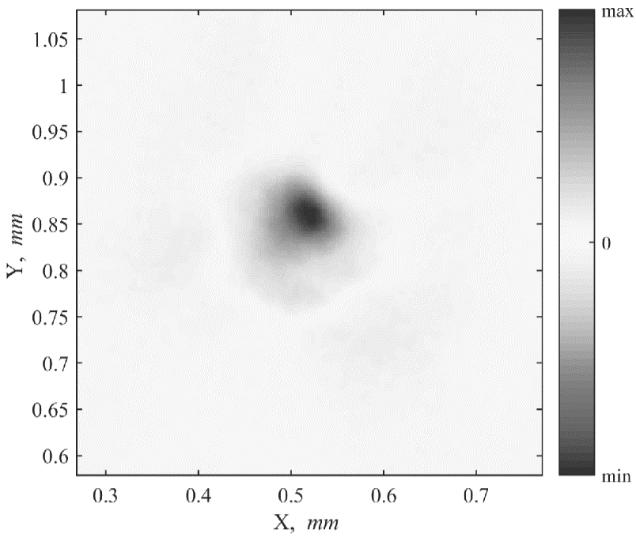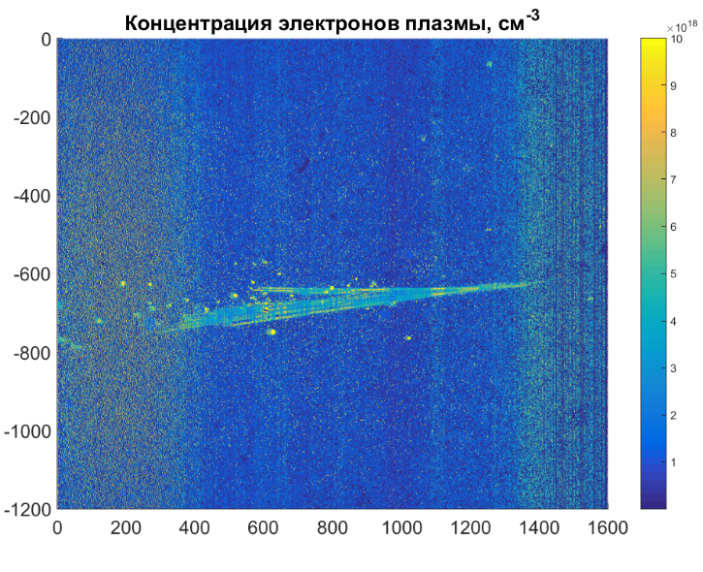
Рис.1а. Оптоакустическая томограмма филамента. | Рис.1б. Распределение концентрации электронов плазмы в филаменте.
Данная методика также позволяет восстановить энерговклад в среду. Было обнаружено, что он возрастает на порядок в случае острой фокусировки, т.е. в режиме суперфиламентации.
Определение энерговклада в среду при различных режимах филаментации посредством метода теневой фотографии позволяет определить реализуемый режим филаментации, а при одновременном получении оптоакустических томограмм позволит также произвести калибровку оптоакустического метода, что в дальнейшем позволит использовать этот метод как самостоятельную технику для исследования процесса фемтосекундной филаментации.
Работа выполнена при поддержке гранта РФФИ 18-32-00696. Борис Румянцев и Евгений Мареев являются стипендиатами фонда развития теоретической физики и математики «БАЗИС».
Литература
- Potemkin F.V., et al. Highly extended high density filaments in tight focusing geometry in water: from femtoseconds to microseconds. // New J. Phys. 2015, vol. 17, no. 5, p. 53010.
- Potemkin F.V., et al. Laser control of filament-induced shock wave in water. // Laser Phys. Lett. Sep. 2014, vol. 11, no. 10, p. 106001.
- Potemkin F.V., et al. Two-dimensional photoacoustic imaging of femtosecond filament in water. // Laser Physics Letters, 2018, Volume 15, p. 075403-075403.
- Bychkov A.S., et al. Laser optoacoustic tomography for the study of femtosecond laser filaments in air. // Laser Phys. Lett. 2016, vol. 13, no. 8, p. 85401.

